想真刀真枪玩创业吗？——猫王红酒(King Cat)销售公司营销创业团队招聘公告
想真刀真枪玩创业吗？机会来了！猫王红酒销售公司诚意邀请您来当老板。
猫王红酒销售公司是在“世界猫王”应祚智大师直接支持下，由我校“学生创业教育与实践中心”与“合生珠江教育发展基金会”联合推出的首个学生创业实践实体。现向全校学生公开招聘营销创业团队，团队基本人员结构如下：
1、经理1名
2、财务1名
3、营销人员3名
要求：
1、须为我校全日制在校本科生或研究生。
2、有较好的创业意识和市场推广能力。
3、对红酒文化有一定的兴趣。
4、财务人员须有财务或会计专业基础知识。
5、有一定的电子商务基础知识。
6、能兼顾学习与创业。
有意应聘者，请自行组团，以团队为单位于9月23日下午5：00前到学生就业指导中心报名（报名表见附件），运营方式及待遇面议。
联系人：罗星36207021（北校） 许俊浩39328007（南校）
地址：行政办公楼101（北校） 学生活动中心212（南校）
广东外语外贸大学
学生创业教育与实践中心
2011年9月15日

附
1、应祚智猫王红酒简介
应祚智猫王(King Cat)红酒是澳大利亚奔菲利酒庄、玛嘉烈特河流区(该区红酒响誉全球)、渣华士酒庄、梅菲之种植庄园以及南澳洲之兰博庄园采用我校客座教授应祚智大师创作的《回眸图》水墨画为酒标的高端名牌红酒，是中国水墨艺术结合国际红酒文化的先河之作。全部红酒均在澳洲精心酿造，原装进口，酒色深红，风格平衡，口感优越，属世界顶级红酒品牌。
应祚智是世界画坛巨匠、中国杰出书画大师、著名慈善家，任中国书法美术家协会名誉主席，中国国学名誉会长，中国书画名家研究会理事长、英国（英格兰）皇家艺术顾问等职。近年来，应祚智先后荣获 “人民功勋艺术家”、“最具成就艺术家” 、“中国非物质文化遗产领军人物”、“世界华人领袖”等荣誉称号。
应祚智在画猫、金石、书法及中国水墨画大写意方面独树一帜，罕有匹者，被誉为“世界猫王”、“东方猫王”，其书画作品被美、英、法、德、日、韩、意大利等多国的艺术馆及有识之士收藏。作为猫王(King Cat)红酒酒标的应祚智《回眸图》在香港举办的第三届世界华人艺术大会上获得“世界艺术金奖”(最高艺术奖）。
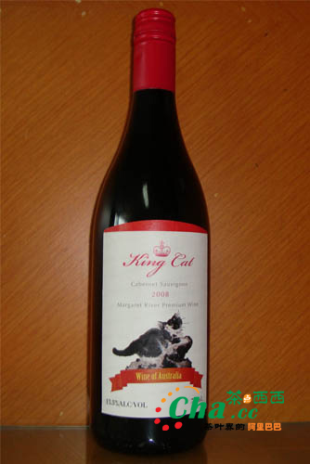
2、猫王红酒销售公司简介
猫王红酒销售公司是在应祚智直接支持下，“广东外语外贸大学学生创业教育与实践中心”与“合生珠江教育发展基金会”联合推出的我校首家学生创业实践实体。学生营销创业团队独家一级代理销售猫王红酒。公司可入驻我校学生创业实践基地，接受我校学生创业教育与实践中心指导和服务。
学生创业团队实行绩效工资制，销售收入抵扣成本后的利润注入广东外语外贸大学学生创业实践基金。

3、猫王(King Cat)红酒销售公司营销创业团队招聘报名表
经理 | 姓名 |  | 性别 |  | 学号 |  | 专业
学习实践经历
应聘
优势
财务 | 姓名 |  | 性别 |  | 学号 |  | 专业
学习实践经历
应聘
优势
营销 | 姓名 |  | 性别 |  | 学号 |  | 专业
学习实践经历
应聘
优势
营销 | 姓名 |  | 性别 |  | 学号 |  | 专业
学习实践经历
应聘
优势
营销 | 姓名 |  | 性别 |  | 学号 |  | 专业
学习实践经历
应聘
优势
备  注 | 团队负责人：  联系电话：

